1.概述
HD-2028氨氮测定仪为实验室仪器（以下简称氨氮仪器）。主要用于火电厂、化工、冶金、、炼焦、煤气、石油化工、化肥、鞣革、油漆、颜料等领域的工业废水中氨氮的测定。
仪器采用光电比色技术其的比色计采用专利技术，精度高、抗干扰能力强。检测器件为冷光源、长寿命、免维护。显示器为点阵液晶，全中文显示，操作方便。电气部分采用32位超级单片机技术，功能强，贮存量大。全新的软件设计，人性化菜单结构，简便易用。

2．原理和结构
2.1原理
仪器利用光电比色原理，根据朗伯─比耳定律：当一束单色平行光通过有色溶液时，一部分光能被溶液吸收，若液层厚度保持不变，光能被吸收的程度(消光度E)与溶液中有色物质的浓度成正比。其数学表达式：
式中：I。：入射光强
I ：透过光强
C ：有色物质的浓度
L ：有色液层的厚度
K ：常数(与溶液性质,入射光波长等因素有关)
氨氮的含义
自然地表水体和地下水体中主要以硝酸盐氮(NO3)为主，以游离氨（NH3）和铵离子（NH4）形式存在的氮 受污染水体的氨氮 叫水合氨，也称非离子氨 非离子氨是引起水生生物毒害的主要因子，而氨离子相对基本无毒。 国家标准Ⅲ类地面水， 非离子氨的浓度≤0.02毫克/升。 氨氮是水体中的营养素，可导致水富营养化现象产生，是水体中的主要耗氧污染物，对鱼类及某些水生生物有毒害。。 氨氮主要来源于人和动物的排泄物，生活污水中平均含氮量每人每年可达2.5～4.5公斤。 雨水径流以及农用化肥的流失也是氮的重要来源。另外，氨氮还来自化工、冶金、石油化工、油漆颜料、煤气、炼焦、鞣革、化肥等工业废水中。
碘化汞和碘化钾的碱性溶液与氨反映生成淡红棕色胶态化合物,其色度与氨氮含量成正比,通常可在波长410~425nm范围内测其吸光度,计算其含量.
本法最低检出浓度为0.025mg/L(光度法),测定上限为2mg/L.采用目视比色法,最低检出浓度为0.02mg/L.水样做适当的预处理后,本法可用于地面水,地下水,工业废水和生活污水中氨氮的测定. 。
2.2结构

仪器结构见图1:
主 板
显示器/键盘
串口(选件)
电源
发射
接收
比色皿
进样罐
排污

图1

本氨氮仪器检测方法采用纳氏试剂比色法，测定时将显色后的水样倒入进样罐，在比色皿内进行吸光度测量。测量数据计算后，将结果显示在液晶（LCD）屏幕上。

测量氨氮 所需的仪器组成：
2.2.1辅助器皿
2.2.1.1 500ml 凯氏烧瓶1支，
2.2.1.2 氮球
2.2.1.3 直形冷凝管和连接导管
以上客户化验室自备
2.2.2本氨氮仪器（HD-2028型）一台，pH计一台，（客户化验室自备）
2.3所需试剂
本氨氮仪器所需试剂溶液共有11种

3．技术参数
测量范围：0.025～2mg/L
基本误差：±5%F.S
重 复 性：5% F.S
稳 定 性：±5%F.S/4h
供电电源：220VAC/50Hz,<30W
工作条件：环境温度10℃～40℃
相对湿度≤85%
无强烈振动及腐蚀性气体
样品条件：水样温度10℃～40℃
水样中不溶物直径≤5µm
尺 寸：360×270×260（mm）（L×H×W）
重 量：5.2kg

4．操作
4.1 安装
分以下五个步骤：
①仪器应水平放置在稳定的工作台上；
②把进样罐插进图中相应位置；
③将进样软管接在水罐下端的接头上；
④把排污软管接在水罐侧面的接头上；
⑤仪表排污管应下垂放置，管下放置超过10L的废水容器接水，管头不要没入水中。
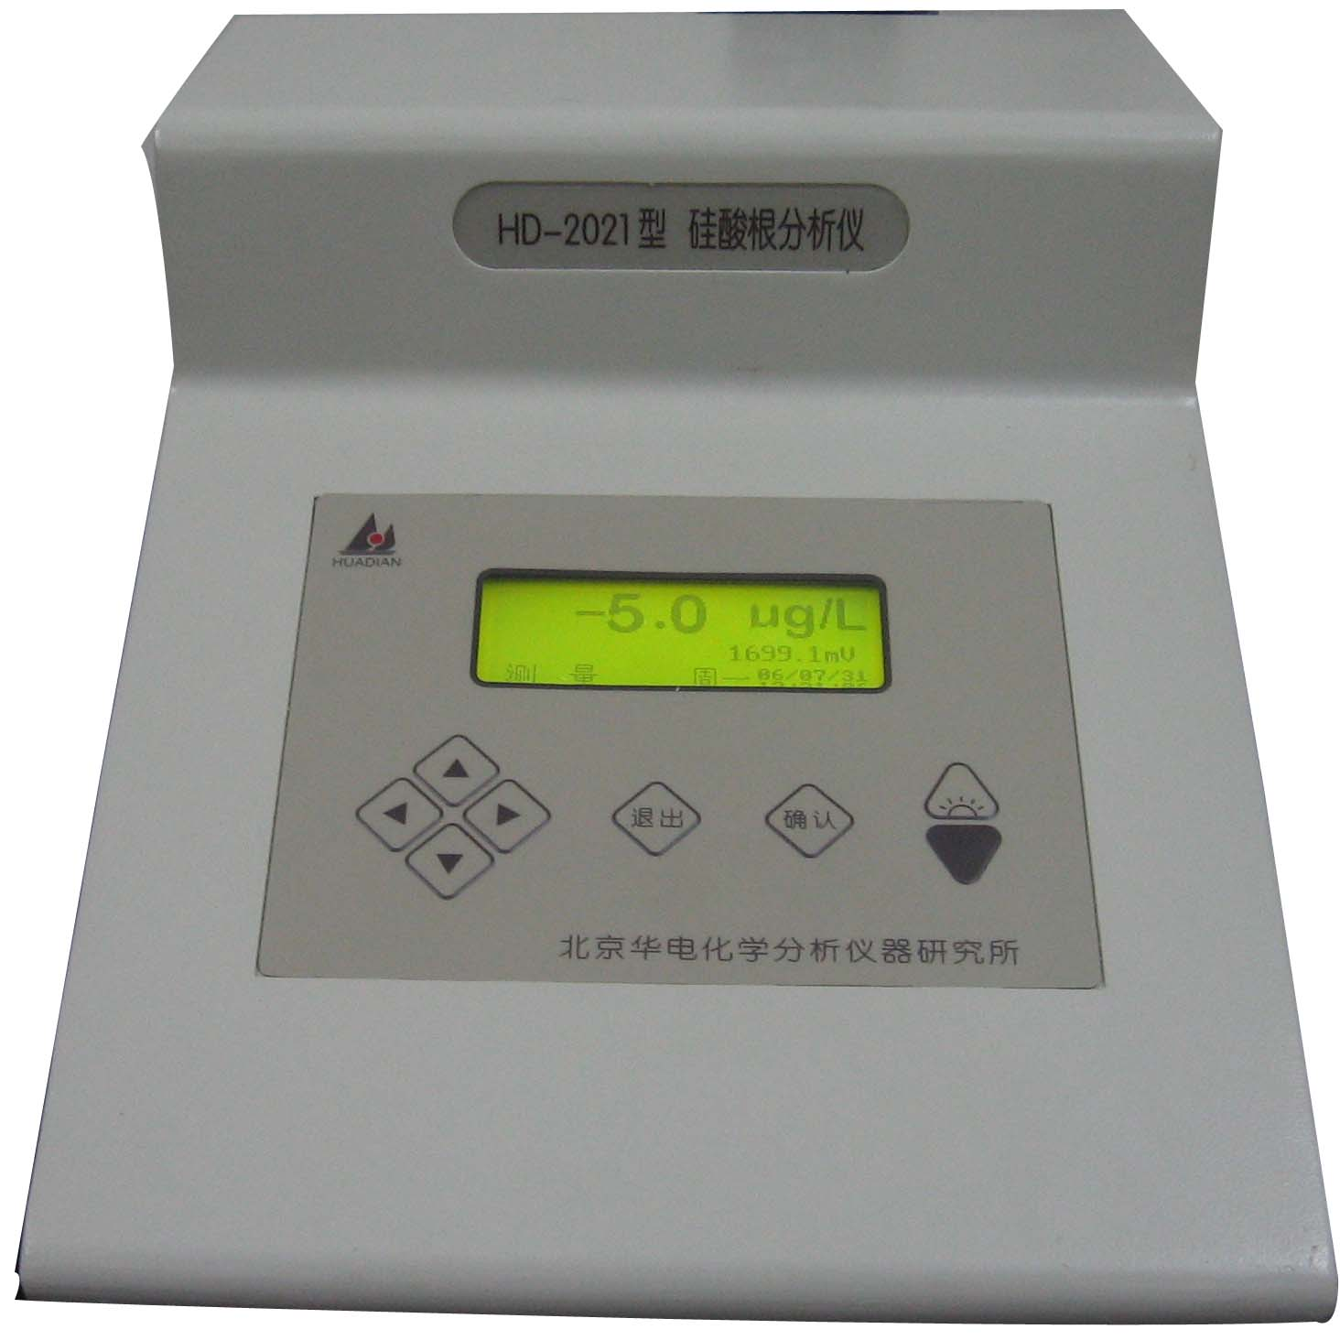应符合本说明书规定的环境条件。
图2a 钻石I 型式外形图
进样杯
排气口
排污口
电源开关
校准手柄
V2007-C3.2版起取消
前面图
背面图

前面图
背面图

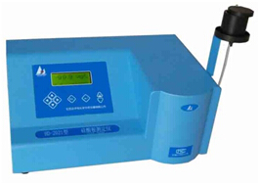
图2b 钻石II型式外形图

仪器右侧的溢流及排污管应下垂放置，管下方置容器接水。注意：为保证排污顺畅，不可将管头插入水中。仪器后面有电源插座和开关。将220VAC电源线插好，打开电源，仪器即可工作。
注意：为保证排污顺畅，不可将管顶端插入污水桶水中。

仪器后面有电源插座和开关。将220VAC电源线插好，打开电源，预热5分钟仪器即可工作。
4.2 水样的显色
被测水样测定前，必须加入显色试剂使之显色，试剂的配制见附录1。试剂加入后应充分搅拌，3分钟后可以进行测试。
4.3 操作
4.3.1打开仪器电源开关，仪器首先进行自检，几秒后自动进入测量状态,精确测量通常需开机30分钟后进行。
4.3.2此时，若人为注入显色后的水样即可进行测量。再为了获得较高精度及稳定性，通常需预热30分钟。
4.3.3注入高纯水、注无氨水（无氨水配制见附录）清洗管路和比色皿二到三次，每次约50ml，用被测水样清洗一次。
操作如下：
注水后首先会看到溢流管中有水流出，几秒后，按住确认键约1秒，排污阀打开，比色皿中的水经排污管排出。
之后，注入已按规定加入试剂显色后的水样，待显示值稳定后读取。若按“◄”键，则存贮当前数值。在“历史记录”中可看到此值。
测量后需再灌入进样管至少一次，高纯水清洗管路和比色皿，关机前按确认键将水排空，最后再灌入纯水。
注意：当仪表测量误差增大，或出现漂移时，应及时用高纯水反复灌入水罐及按确认键来冲洗机内比色皿，冲洗时应保证比色皿中充满高纯水并且充分溢流，溢流停止5秒钟后，按上键，显示屏上会出现“正在排污”字样，字样消失后即可进行测量，如果测量结果不理想，请按上述方法再操作一次。

4.4 屏幕显示及操作方法
4.4.1 屏幕显示
在测量状态时，开机自助生成显示内容如下：

25µg/L
测量
周四
1650mv

主显示
测量信号mv值
时间显示
状态
07/08/25
13:11:30

图3测量状态显示内容

图3 测量状态显示内容

醒目的大字是测量值，左下角是仪器状态指示，右下角为时间、日期，右中部为仪器测量的信号电压值，在测量状态时，按“►”键可显示或取消显示该值。
4.4.2 键盘操作和菜单选择
键盘上共有8个键，上（▲）、下（▼）、左（◄、右（►）、退出、确认及二个显示屏亮度调节键。
在测量状态时，按退出键，则退出测量状态，进入主菜单(见图4)。

① 标定 ④ 时间修改
② 记事本 ⑤ 历史记录
③ 维护
V2007-C3.5

图4主菜单
用上、下键移动光标，或修改数值后，按确认键即确认该项操作，按退出键则逐级退出，直至测量状态。面板右侧是两个屏幕亮度调节键，按位于上部的键可以增强亮度，按下部的键可以降低亮度。
4.4.2.1 时间修改
出厂时，已对仪器时钟进行了设置，若不准确，可以在此重新设置，操作方法如下：
按▲或▼键使光标移到需修改的内容，“确认”后，按▲或▼键修改数值，全部修改完毕后，按退出键即可。
4.4.2.2 记事本
记事本里记录了仪器曾发生的一些事件及时间，例如：开机、关机、标定等。
4.4.2.3 历史记录
仪器在测量状态时，按“◄”键即可存贮当前值，这些值在历史记录中可查到。
4.4.2.4 维护
维护菜单中有三项内容(见图5):
① 密码修改
② 系统维护
③ 误差处理

图5维护菜单

① 密码修改——为防止无关人员的误操作，部分菜单需输入密码后，才能进入。当仪器要求输入密码时，可以用▲、▼键输入密码，按◄键可直接显示出厂密码。按确认后进入密码修改，修改后的密码必须牢记。若忘记密码，请与本公司联系。
② 系统维护——该菜单下又有5项内容(见图6)。

①．恢复密码 ④．清记录
②．清记录本 ⑤．滤波开
③．恢复E0.S

图6系统维护子菜单
恢复密码：进行此项操作，即可将密码恢复为2026。
(如有问题请拨打客服电话：010-89778475联系)
清记事本：清除记事本中内容。
恢复E0.S：恢复出厂时的标定值：E0和S。
清 记 录：清除历史记录内容。
滤 波：打开或关闭数字滤波功能。
③ 误差处理
由于各种原因的影响，可能使仪器测定值产生一定误差。在此处对误差值进行修正。
4.5水样的测定
4.5.1 水样预处理:取250mL水样(如氨氮含量较高,可取适量并加水至250mL,使氨氮含量不超过2.5mg),移入凯氏烧瓶中,家数滴溴百里酚蓝指示液,用氢氧化纳溶液或演算溶液调节至pH7左右.加入0.25g轻质氧化镁和数粒玻璃珠,立即连接氮球和冷凝管,导管下端插入吸收液液面下.加热蒸馏,至馏出液达200mL时,停止蒸馏,定容至250mL.
采用酸滴定法或纳氏比色法时,以50mL硼酸溶液为吸收液;采用水杨酸-次氯酸盐比色法时,改用50mL0.01mol/L硫酸溶液为吸收液.
4.5.2 水样的测定:
取经絮凝沉淀预处理后的水样(使氨氮含量不超过0.1mg),加入50mL比色管中,加入1.0mL酒石酸钾钠溶液.摇匀；然后加1.5mL（方法1）或1.0mL（方法2）纳氏试剂,混匀.放置10min后,则可利用本仪器测量。
4..5.3 空白实验:以无氨水（去离子水）代替水样,做全程序空白测定.
注意：
1）滤纸中常含有痕量铵盐,使用时注意用无氨水洗涤.所用玻璃皿应避免实验室空气中氨的玷污.
2）纳氏试剂中碘化汞与碘化钾的比例,对显色反应的灵敏度有较大影响.静置后生成的沉淀应除去.

5．标定
5.1 此步骤是仪器操作的环节，仪器初启动及平时约每周或不准确时，必须用标准液标定仪器。
仪器出厂前已进行标定，但是，为了保证测量的精确度，首次使用前应使用标准液对仪器进行标定。标准液配制方法见附录2。
对于0.025～200量程，通常使用加药高纯水和160µg/L的标液进行两点（0点及160）标定即可。但对于大量程（超过200的）为获取较高精度，也可进行多点标定，标定点最多可以取6点（极少采用），溶液浓度由低至高。表1为推荐值。单位：µg/L
标液一 | 标液二 | 标液三 | 标液四 | 标液五
加药高纯水 | 20 | 40 | 80 | 160
表1：标液浓度的选取
操作步骤 如（25～200）量程
打开仪器电源，自动进入测量状态(如图7)，
此时仪器没有标定情况下显示任意预热30分钟，
图7测量状态
160µg/L
测量 周四
05/11/25
09:08:04
按退出键，进入主菜单。

① 标定 ④ 时间修改
② 记事本 ⑤ 历史记录
③ 维护
V2007-C3.5
图8主菜单
按“▼”键将光标移至① 标定，按确认键，进入密码输入菜单。

请 输 入 密 码
XXXX
增加：↑ 减少：↓
完毕后按：确认
图9密码输入菜单

按“▲”或“▼”键输入密码，（按住键不放可以加快输入速度），也可按◄键直接获得出厂密码，然后按确认键进入图10菜单。

①空白校准
②标液校准
图10

选择②标液校准，按确认进入标液一菜单。

高纯水中被测成分极少，可以认为加药显色高纯水是“零水”，故标液一恒定为0。
标液一： 0.0µg/L
输入电压 XXXX.Xmv
冲洗 稳定 退出 完成
图11标液一菜单
将标液一倒入进样罐，每次水量约为30ml。
按“▼”键使光标移至冲洗，按确认键，完成清洗，水从排污管流出。再将标液一倒入进样罐，待电压显示数值稳定后，按“▼”键将光标移至稳定，按确认键。仪器记录标液一值后，自动进入标液二菜单。
按确认键，光标移至0.0µg/L处，按“▲”或“▼”输入标液二值（0～200µg/L量程之内通常为160），按确认键。
标液二 0.0µg/L
输入电压 XXXX.Xmv
冲洗 稳定 退出 完成
图12标液二菜单
将标液二约30ml倒入进样罐。按“▼”键将光标移至冲洗，按确认键，完成清洗。再次倒入标液二，按“▼”键将光标移至稳定，待显示电压值稳定后，按确认键。仪器记录标液二值后，自动进入标液三菜单。
按“▼”键将光标移至完成，按确认键，则完成二点标定，仪器自动返回测量状态。
图13标液三菜单
标液三 0.0µg/L
输入电压 XXXX.Xmv
冲洗 稳定 退出 完成
若进行多点标定，可参照标液二操作程序，依次加入标液三、标液四、标液五、标液六，最终将光标移至完成，按确认键即可。

5.2空白校准
空白校准用于抑制仪器漂移产生的误差，因操作简便有效，可以作为日常校准项目随时进行。空白校准所用水样为不加试剂的高纯水。步骤如下：
倒入高纯水，待电压稳定
输入电压：××××.×mV
冲洗 稳定 取消
图14
移动光标至①空白标准，按确认键进入该菜单（见图14）。用高纯水冲洗流路两遍。第三次倒入高纯水约30mL，待输入电压值稳定后，将光标移至“稳定”，按确认键即完成空白校准

6．日常维护与故障排除
6.1 日常维护
精心的维护可以保证仪器的精度，延长使用寿命。
日常维护包含以下内容：
每次测量前应预热10分钟以上。
测量后应擦净水滴和仪器表面污迹。
若两次使用仪器的间隔超过4小时，则应关闭电源，拔下电源插头。
每月使用10%氨水清洗管路和比色皿一次。
建议每次更换显色试剂后，用标准液标定仪器。
6.2 常见故障排除
序号 | 现 象 | 可能的原因 | 处理方法
1 | 显示屏过黑或过亮 | 调整不合适 | 手按两个背光键调节亮度
2 | 数值总显零 | 没有标定或水样没加试剂 | 水样加试剂重新标定
3 | 示值稳定但持续很大或很小 | 没有标定或标定失败 | 重新标定
4 | 示值超出误差范围 | 化学漂移或误操作 | 重新校准或标定
5 | 示值忽大忽小不稳 | 没注入水样或未注足够的水样 | 注水样
6 | 示值有时显负 | 标定不准或水样含量低于配试剂用水含量 | 重新标定或进入误差菜单修改误差值

7．运输和贮存
仪器内有光学组件、玻璃器件，在运输和保管中，必须注意防震、防潮，不可倒置。贮存时应放在环境温度为5℃～40℃，相对湿度≤85%的室内，附近无腐蚀性气体和易燃品。

8．制造厂的保证
在用户遵守贮存、使用、运输规则的情况下，自发货起12个月内，仪器发生故障或因制造质量不良而不能正常工作的，请将仪器包装后寄回我公司。用户服务部的技术员会免费为您修理，甚至更换新仪器后，重新寄给您。
1年以后，仪器需修理时，仅收成本费。
仪器使用中产生疑问，请按照说明书所显示的电话与我们联系，我们的工程师会及时为您解疑。

9．备品备件供应
为方便用户对仪器的使用和维修，我公司有下列备品备件供选择。
HD-2020系列产品备件清单
序号 | 名称 | 编号/规格 | 单位 | 使用  年限 | 备注 |  | 订货号
1 | 键盘（面膜） | HD2020-03-01 | 块 | 1.5
2 | LCD显示器 | EF19264AV3 | 块 | 2
3 | 进样罐 | HD2021-01-00 | 套 | 5 | 含支架
4 | 电磁阀 | 24VDC | 个 | 2
5 | 主板 | 05M494 | 块 | 5 | 含软件
6 | 变压器 | E57×38-A24 | 个 | 3
7 | 进样PVC管 | Φ4×Φ6 | 米 | 2
8 | 排污管 | HD2021-02-00/7 | 根 | 3
9 | 氨氮表发射器 | HD2023-00-00/1-氨氮 | 个 | 2
10 | 氨氮接收器 | 9718READ-氨氮 | 块 | 3
11 | 氨氮标准液（母液） | BZY-10/氨氮 | 50mL/瓶 |  | 10ppm

附录1 纳氏试剂显色试剂的配制（2种方法）
方法一：1 、称取20g碘化钾溶于约100mL水中,边搅拌边分次少量加入二氯化汞(HgCl2)结晶粉末(约10g),至出现朱红色沉淀不易溶解时,改写滴加饱和二氯化汞溶液,并充分搅拌,当出现微量朱红色沉淀不再溶解时,停止滴加二氯化汞溶液.
2、另称取60g氢氧化钾溶于水,并稀释至250mL,冷却至室温后,将上述溶液徐徐注入氢氧化钾溶液中,用水稀释至400mL,混匀.静置过夜将上清液移入聚乙烯瓶中,密塞保存.
方法二：1、称取16g氢氧化钠,溶于50mL水中,充分冷却至室温.
2、另称取7g碘化钾和10g碘化汞(HgI₂)溶于水,然后将此溶液在搅拌下徐徐注入氢氧化钠溶液中,用水稀释至100mL,贮于聚乙烯瓶中,密塞保存.

附录2酒石酸钾纳溶液配制方法:
称取50g酒石酸钾纳KNaC4H4O6•4H2O)溶于100mL水中,加热煮沸以除去氨,放冷,定容至100Ml.

附录3 标准液的配制方法：
铵标准贮备溶液:称取3.819g经100℃干燥过的优级纯氯化铵(NH4Cl)溶于水中,移入1000mL容量瓶中,稀释至标线.此溶液每毫升含1.00mg氨氮.

附录4 无氨水（去离子水）的配制方法：
无氨水可采用以下2种方法制备
1、蒸馏法:每升蒸馏水中加0.1mL硫酸,在全玻璃蒸馏器中重蒸馏,弃去50mL初馏液,按取其余馏出液于具塞磨口的玻璃瓶中,密塞保存.
2、离子交换法:使蒸馏水通过强酸型阳离子交换树脂柱.

HD-2028型
氨氮测定仪
(实 验 室)

安装使用
说明书

北京边华电化学分析仪器有限公司
（北京市海淀区华电化学分析仪器研究所研发）

二〇一六年七月再版
目 录
1.概述 1
2．原理和结构 1
3．技术参数 2
4．操作 3
5．标定 7
6．日常维护与故障排除 9
7．运输和贮存 10
8．制造厂的保证 10
9．备品备件供应 10
附录1 纳氏试剂显色试剂的配制（2种方法） 12
附录2酒石酸钾纳溶液配制方法: 12
附录3 标准液的配制方法： 12
附录4 无氨水（去离子水）的配制方法： 12

敬告用户：由于产品不断更新，说明书内容可能有所改变，恕不再另行通知。如有疑问，请与用户服务部联系。

北京边华电化学分析仪器有限公司 总裁：边东福
地址：北京·海淀·永丰 销售电话：(010)62476714 62472329 62471903
通讯地址：北京5133信箱 客服电话：01089778475 传真：(010) 62106955
邮编：100094 E-mail：market@huadiansuo.com.cn
网址:Http://www.huadiansuo.com.cn huadian@263.net

